Уважаемые коллеги!

**Информационная сеть «Техэксперт» приглашает вас  
принять участие в вебинаре**

**«Аттестация объектов информатизации:**

**практическое выполнение требований ФСТЭК»**

|  |  |
| --- | --- |
| **22 мая 2025 г.** | **с 10:00 до 11:30 (мск)** |

**О чем:**

Аттестация – это комплекс мероприятий по подтверждению соответствия объекта информатизации требованиям безопасности, установленным законодательством.

В настоящее время для некоторых объектов информатизации требование к прохождению процедуры аттестации обязательно. Это системы персональных данных, государственные информационные системы, значимые объекты КИИ, защищаемые помещения. Иные организации также могут получить аттестат, ведь это – подтверждение эффективности мер защиты информации на предприятии.

О прохождении аттестации, выполнении требований ФСТЭК и соответствии нормативным актам расскажет эксперт нашего вебинара.

**Для кого:**

Мероприятие организовано для:

- специалистов по информационной безопасности;

- технических, операционных директоров;

- руководителей субъектов КИИ.

**В программе вебинара:**

- обзор нормативных актов и ГОСТ, регламентирующих процесс аттестации;

- порядок проведения работ по аттестации объектов информатизации;

- категории подлежащих аттестации объектов информатизации и специфика их аттестации;

- юридическая ответственность за нарушение порядка аттестации.

**На вебинаре выступит:**

Оводов Александр Михайлович,

эксперт по информационной безопасности, генеральный директор компании Ovodov CyberSecurity

Для получения оперативной и актуальной информации о мероприятии рекомендуем подписаться на **Телеграм-канал** «**Техэксперт: Цифровые технологии»** по ссылке <https://t.me/tehekspertit>.

**ВНИМАНИЕ!** Вопросы по теме вебинара можно направить заранее: на странице регистрации под кнопкой **«Задать свой вопрос».**

**Как принять участие в вебинаре:**

1. Пройдите регистрацию до 21 мая по ссылке <https://cntd.ru/about/events/webinars/it>.

2. **ВАЖНО!** При регистрации укажите **КОД:** **622**.

3. После регистрации вы получите письмо с подтверждением участия в вебинаре и ссылку для подключения.

**Участие в вебинаре бесплатное.**

Количество мест ограничено! Регистрация может быть прекращена досрочно в случае достижения максимального количества участников.

**ВНИМАНИЕ!** Подробная информация о регистрации и технических требованиях находится ниже.

Слушатели вебинара смогут получить электронный сертификат участника.

Дата проведения вебинара: 22 мая 2025 г. с 10:00 до 11:30 (мск).

В случае возникновения вопросов по регистрации на вебинар свяжитесь с модератором, отправив запрос на адрес [**webinar@kodeks.ru**](mailto:webinar@kodeks.ru).

1. **На странице вебинара нажмите кнопку «Принять участие в вебинаре».**



1. **В появившемся всплывающем окне выберите соответствующий вариант:**

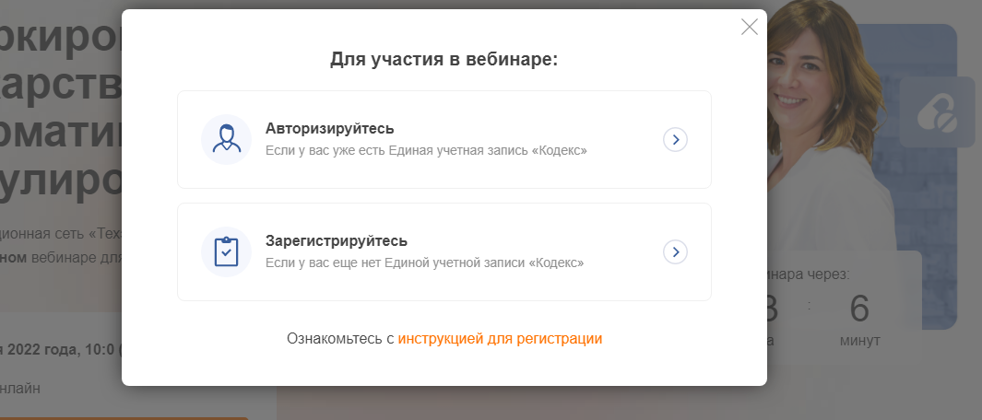

|  |
| --- |
| **ЕСЛИ ВЫ НЕ ЗАРЕГИСТРИРОВАНЫ НА ОФИЦИАЛЬНОМ ПОРТАЛЕ «ТЕХЭКСПЕРТ»** <https://my.kodeks.ru/> |

1. Нажмите на кнопку «Зарегистрируйтесь».

2. Заполните форму. В поле e-mail необходимо ввести действующий e-mail, в поле пароль – придумать пароль.

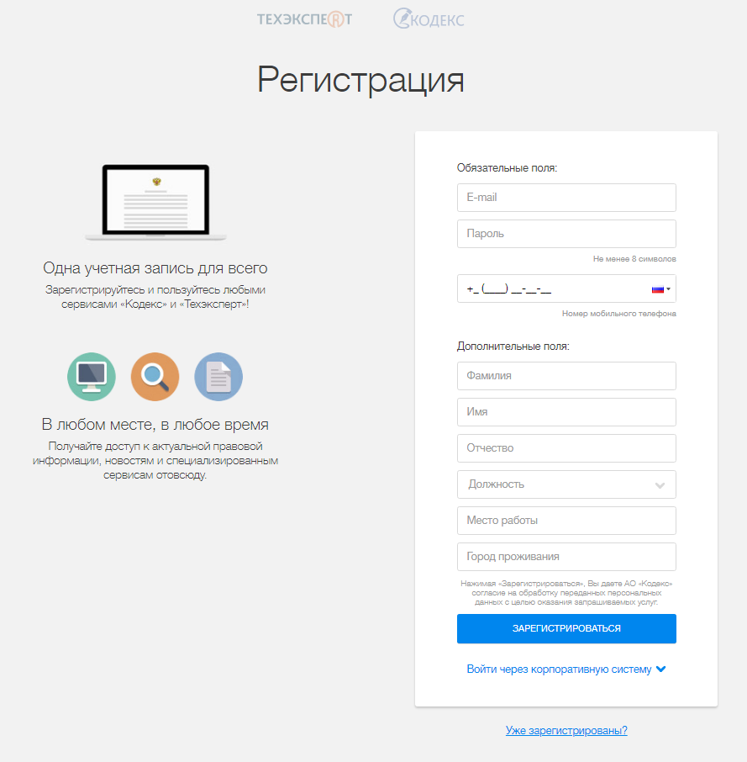

3. После отправки формы на указанный адрес электронной почты вам будет направлено письмо со ссылкой для подтверждения e-mail.

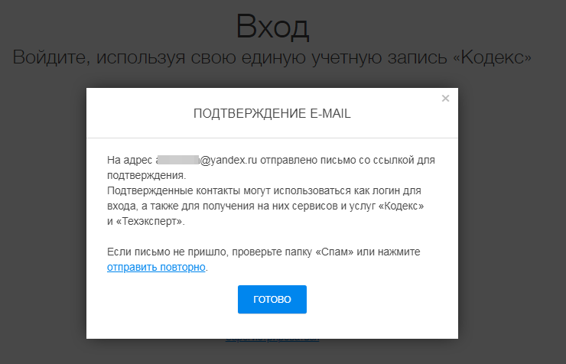

4. Перейдите по ссылке из письма.

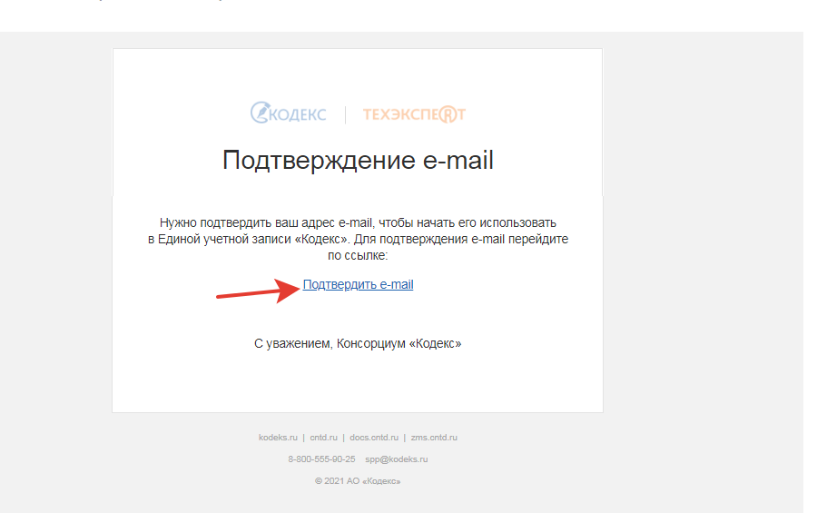

5. После подтверждения регистрации на портале вам откроется форма для регистрации на интересующий вас вебинар. Заполните форму и нажмите «Отправить».

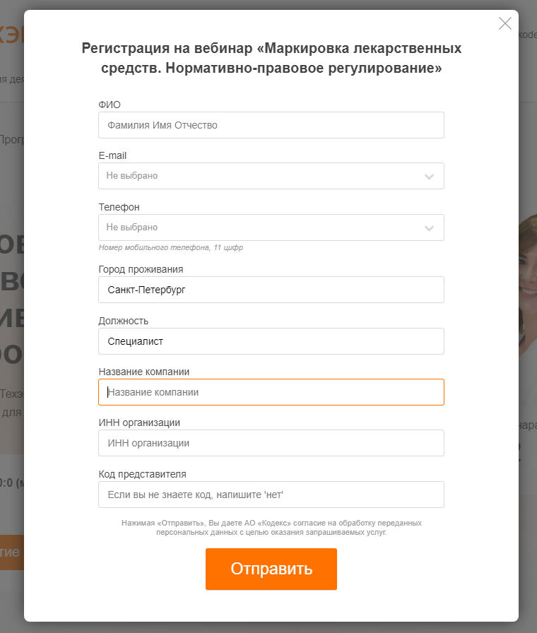

6. На экране появится сообщение:

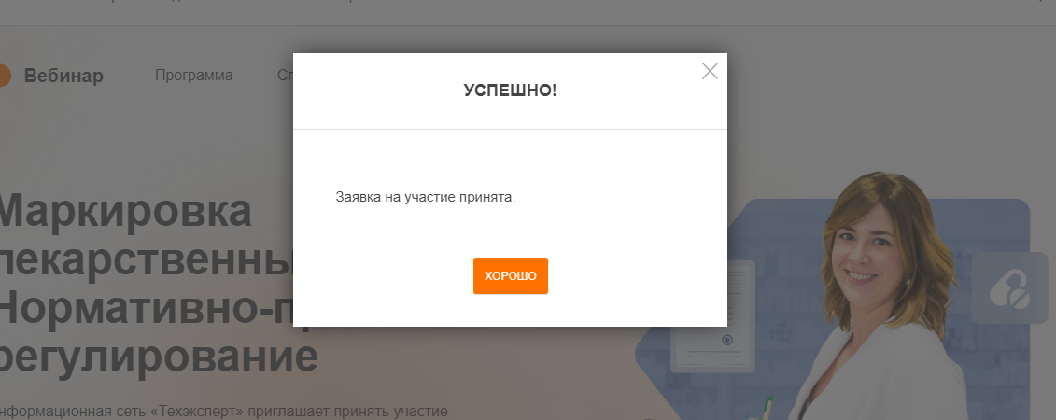

7. После регистрации на вебинар на адрес, указанный в заявке, вам сразу будет отправлено автоматическое письмо с подтверждением регистрации с адреса [invitation@webinar.ru](mailto:invitation@webinar.ru) со ссылкой на участие или кнопкой «Перейти к вебинару».

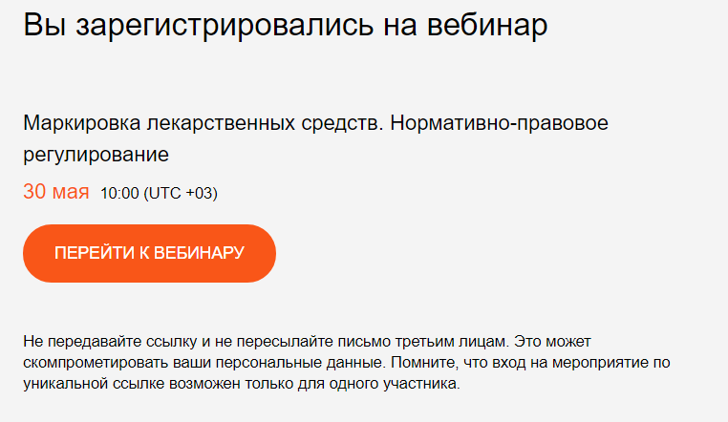

|  |
| --- |
| **ЕСЛИ ВЫ ЗАРЕГИСТРИРОВАНЫ НА ОФИЦИАЛЬНОМ ПОРТАЛЕ «ТЕХЭКСПЕРТ»** <https://my.kodeks.ru/> |

1. Нажмите на кнопку «Авторизируйтесь».

2. В открывшемся окне введите свой логин и пароль.

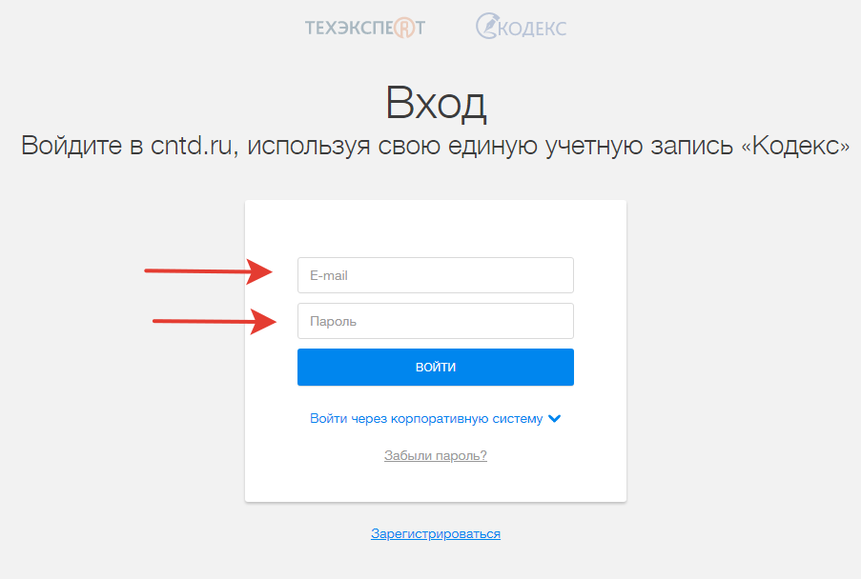

3. Нажмите кнопку «Зарегистрироваться на вебинар». После вам откроется форма для регистрации на интересующий вас вебинар. Заполните форму и нажмите «Отправить».



4. На экране появится сообщение:



5. После регистрации на вебинар на адрес, указанный в заявке, вам сразу будет отправлено автоматическое письмо с подтверждением регистрации с адреса [invitation@webinar.ru](mailto:invitation@webinar.ru) со ссылкой на участие или кнопкой «Перейти к вебинару».



**ВАЖНО!**

Если вы не получили ссылку в течение 30 минут после регистрации, проверьте папку «Спам». Если письма в этой папке нет, попробуйте зарегистрироваться еще раз на другой е-mail. Лучше регистрироваться с использованием почтовых адресов, созданных на общедоступных почтовых сервисах (mail, gmail, yandex и др.), и не использовать корпоративные сети, т.к. корпоративные почтовые ящики могут не пропускать автоматические письма со ссылками с посторонних ресурсов.

Не передавайте ссылку на участие в вебинаре и не пересылайте письмо, которое вы получили после регистрации, третьим лицам. Это может скомпрометировать ваши персональные данные. Помните, что вход на мероприятие по уникальной ссылке возможен только для одного участника.

**Если вы не получили письмо,** подтверждающее вашу регистрацию, проверьте в почте папку «Спам». Если в спаме писем нет, свяжитесь с модератором вебинара, отправив запрос на [webinar@kodeks.ru](mailto:webinar@kodeks.ru)

**ТРЕБОВАНИЯ К СЕТИ И ОБОРУДОВАНИЮ**

**Требования к сети**

Сервис Webinar.ru использует различные современные технологии, которые частично или полностью могут быть ограничены в корпоративных сетях в соответствии с принятыми в них сетевыми политиками безопасности.

В этом случае необходимо добавить используемые порты/протоколы и IP-адреса в список исключений.

**IP-адреса**

37.130.192.0/22

185.45.80.0/22

**Порты/протоколы**

80/HTTP

443/TCP

443/UDP

Сервис может некорректно работать при использовании прокси-серверов и других специфичных ограничений сети.

**Рекомендуемая свободная ширина интернет-канала**

* Низкое (640x360, 30 кадр./с) – 500 Кбит/с
* Среднее (960x540, 30 кадр./с) – 900 Кбит/с
* Высокое (1280x720, 30 кадр./с) – 1700 Кбит/с

**Требования к оборудованию**

*Рекомендуемые*

* Процессор: Intel Core i5 6-го поколения или аналогичный
* Оперативная память: 8 ГБ
* Разрешение экрана: 1920×1080

*Минимальные*

* Процессор: Intel Core i3 6-го поколения или аналогичный
* Оперативная память: 4 ГБ
* Разрешение экрана: 1024×768
* Работа сервиса на более слабом клиентском оборудовании не гарантируется и возможна с ограничениями.

**Аудио- и видеоустройства**

* Наушники или колонки (для просмотра вебинара)

**Требования к программному обеспечению пользователя**

*Браузер. Последние на текущий момент версии:*

* Google Chrome
* Яндекс.Браузер

**Операционная система**

* Минимальные поддерживаемые версии
* Windows 7
* macOS 10.10
* iOS 10
* Android 5
* Работа сервиса в ОС семейства Linux возможна, но не гарантируется.

**Используемые протоколы и кодеки**

* WebRTC (H.264/Opus)
* Энкодер: RTMP/RTMPS (H.264/AAC)

**Шифрование трафика**

Трафик между клиентом и сервером шифруется с использованием TLS, DTLS, SRTP, AES-128, AES-256.